附件3
2022年度校级科研项目申报流程
（请使用360浏览器极速模式）
一、登陆学院主页，选择服务门户
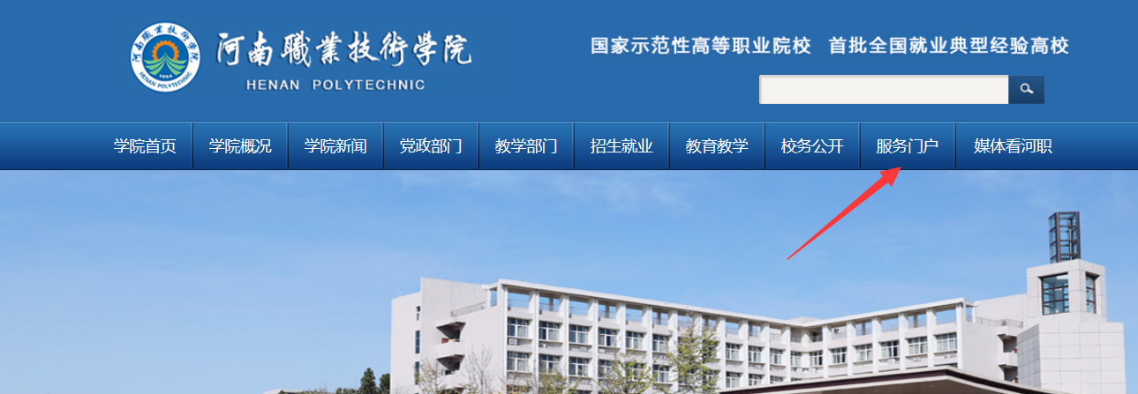
二、输入个人账户及密码，登陆科研系统
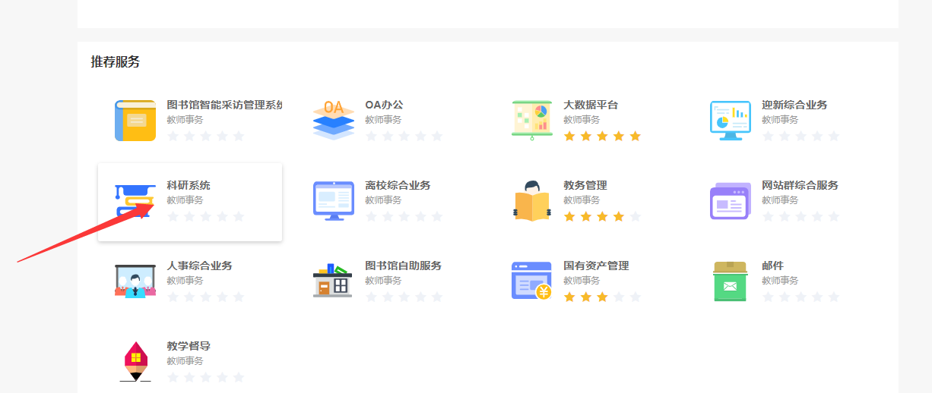
三、院内基金项目申报
1、点击“校内项目申报”；
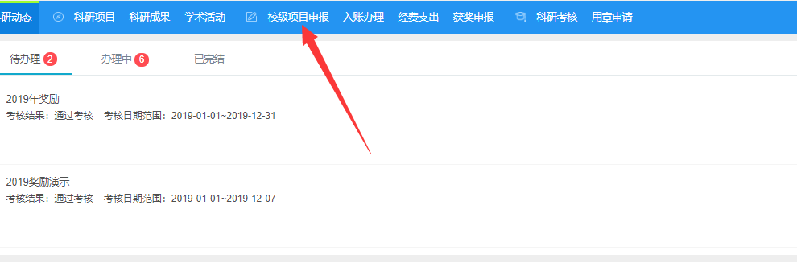
2、点击“申报”；
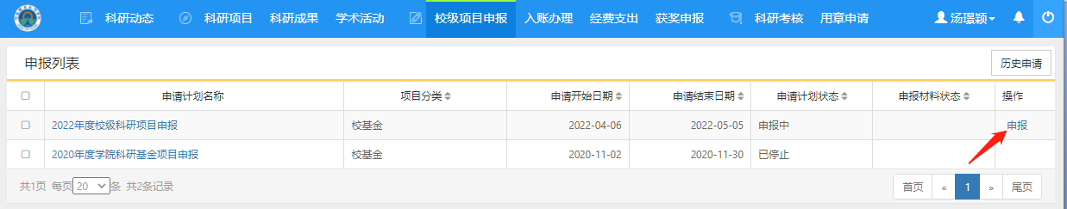
3、按照流程点击下一步，依次填写信息，所有加*部分为必填项；
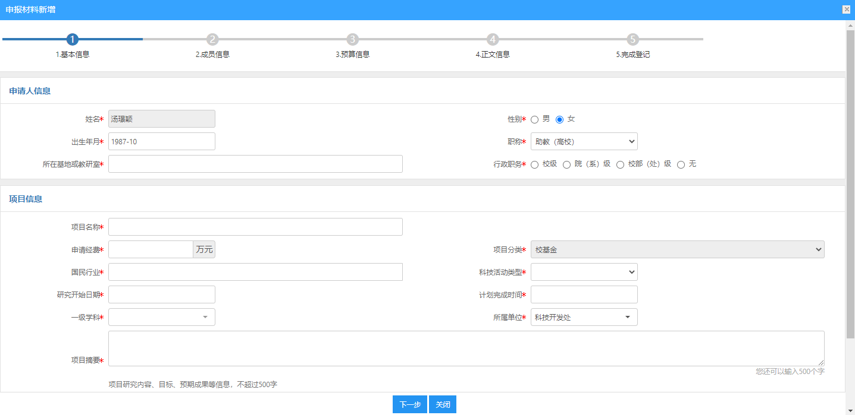
4、此处请注意；
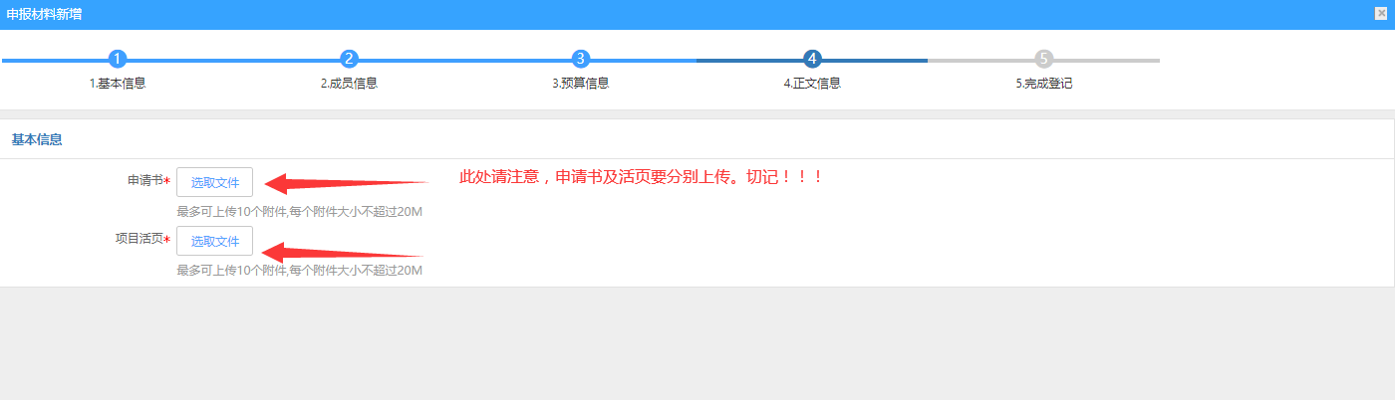
5、信息登记完成后点击关闭；
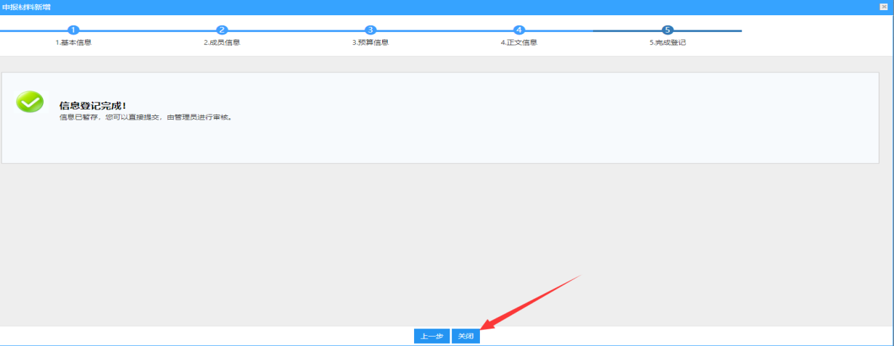
6、信息暂存
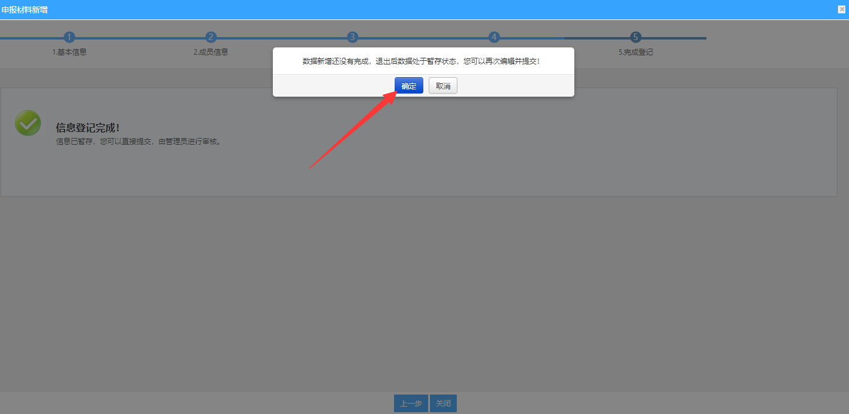
7、提交项目
8、项目一旦提交尽量不要再撤销，否则需要重新填写所有信息。

